9.3统计案例 公司员工的肥胖情况调查分析
一、内容和内容解析
内容：统计案例分析．
内容解析：本节课选自《普通高中课程标准数学教科书-必修第二册》（人教A版）第九章第3节的内容．本节通过公司员工的肥胖情况调查分析这一个完整的案例，让学生经历统计学解决问题的过程，了解统计案例的一些信息，让学生了解统计学与现实生活是息息相关的．
二、目标和目标解析
目标：
（1）了解统计报告的组成部分．
（2）可对统计案例进行初步分析.
目标解析：
（1）利用统计学解决问题的过程：了解背景知识、数据来源和要解决的问题，设计解决问题的思路，给出统计分析结果的解释．
（2）利用频率分布直方图可进行平均数、标准差等数字特征的比较，利用分层抽样求平均数和方差的方法可以求整体的平均数和方差，为结果提供数据支持．
（3）数学核心素养是数学教学的重要目标，但数学核心素养需要在每一堂课中寻找机会去落实．在统计案例的教学中，让学生经历一个完整的统计案例的过程，也是进行数学建模教学的好机会．
基于上述分析，本节课的教学重点定为：通过生活中具体的统计案例模型，进行提出问题、分析数据、建立模型、检验模型.
三、教学问题诊断分析
1．教学问题一：现在的学生实际应用普遍偏弱，新教材对应用的要求又较高，而本节课又是应用的一个重要体现，因此，审题建模是本节课的第一个教学问题．解决方案：模仿、学习，可以让学生得到统计案例的设计过程，可以类比应用解决问题．
基于上述情况，本节课的教学难点定为：感悟在实际生活中进行科学决策的必要性和可能性．
四、教学策略分析
本节课的教学目标与教学问题为我们选择教学策略提供了启示．为了让学生体会统计的重要性，应该为学生创造积极探究的平台．因此，在教学过程中采用模拟案例的方法．既可以让课程更加的形象生动，也可以让学生从被动学习状态转到主动学习状态中来．
在教学设计中，采取问题引导方式来组织课堂教学．问题的设置给学生留有充分的思考空间，让学生围绕问题主线，通过自主探究达到突出教学重点，突破教学难点．
在教学过程中，重视各个步骤方法的选择和数据的处理，让学生体会数学模型的建立与应用的过程．因此，本节课的教学是实施数学具体内容的教学与核心素养教学有机结合的尝试．
五、教学过程与设计
教学环节 | 问题或任务 | 师生活动 | 设计意图
创设情境，引入新知 | [问题1] 近年来，我国肥胖人数的规模急速增长，肥胖人群有很大的心血管安全隐患，为了了解某公司员工的身体肥胖情况，我们该如何根据数据表写一份该公司员工肥胖情况的统计分析报告？该如何分析公司员工的整体情况并提出控制体重的建议？ | 教师1： 提出问题1．  学生1：学生思考． | 通过具体情境，引入本节新课。建立知识间的联系。
探索交流，解决问题 | [问题2] 你知道什么是统计数据分析吗？  [问题3] 统计报告的组成部分是什么？  [问题4] 进行数据分析的过程是什么？ | 教师2：提出问题2．  学生2：数据分析是指用适当的统计分析方法对收集来的大量数据进行分析，提取有用信息和形成结论而对数据加以详细研究和概括总结的过程.这一过程也是质量管理体系的支持过程.在实用中，数据分析可帮助人们作出判断，以便采取适当行动.  教师3：提出问题3．  学生3：统计报告的主要组成部分  （1）标题．  （2）前言.  简单交代调查的目的、方法、范围等背景情况，使读者了解调查的基本情况.  （3）主题  展示数据分析的全过程；首先要明确所关心的问题是什么，说明数据蕴含的信息；根据数据分析的需要，说明如何选择合适的图标描述和表达数据；从样本数据中提取能刻画其特征的量，如均值、方差等，用于比较男、女员工在肥胖状况上的差异；通过样本估计总体的统计规律，分析公司员工胖瘦程度的整体.  （4）结尾  对主题部分的内容进行概括，结合控制体重的一般方法，提出控制公司员工体重的建议.  教师4：提出问题4．  学生4：(1)明确主题，说明数据信息；(2)选择图表描述和表达数据；(3)计算样本数据的特征量；(4)估计统计规律. | 通过思考，引入统计数据分析的相关概念，提高学生分析问题、概括能力。
典例分析，举一反三 | 由统计信息解决实际问题  例1 甲、乙两种水稻试验品种连续5年的平均单位面积产量如下(单位：t/hm²)，  试根据统计学估计哪一种水稻品种的产量比较稳定.  品种 第1年 第 2 年 第3年 第4年 第 5 年  甲 9.8 9.9 10.1 10 10.2  乙 9.4 10.3 10.8 9.7 9.8  [课堂练习1]  1．样本数为9的四组数据，它们的平均数都是5，条形图如图所示，则标准差最大的一组是( )  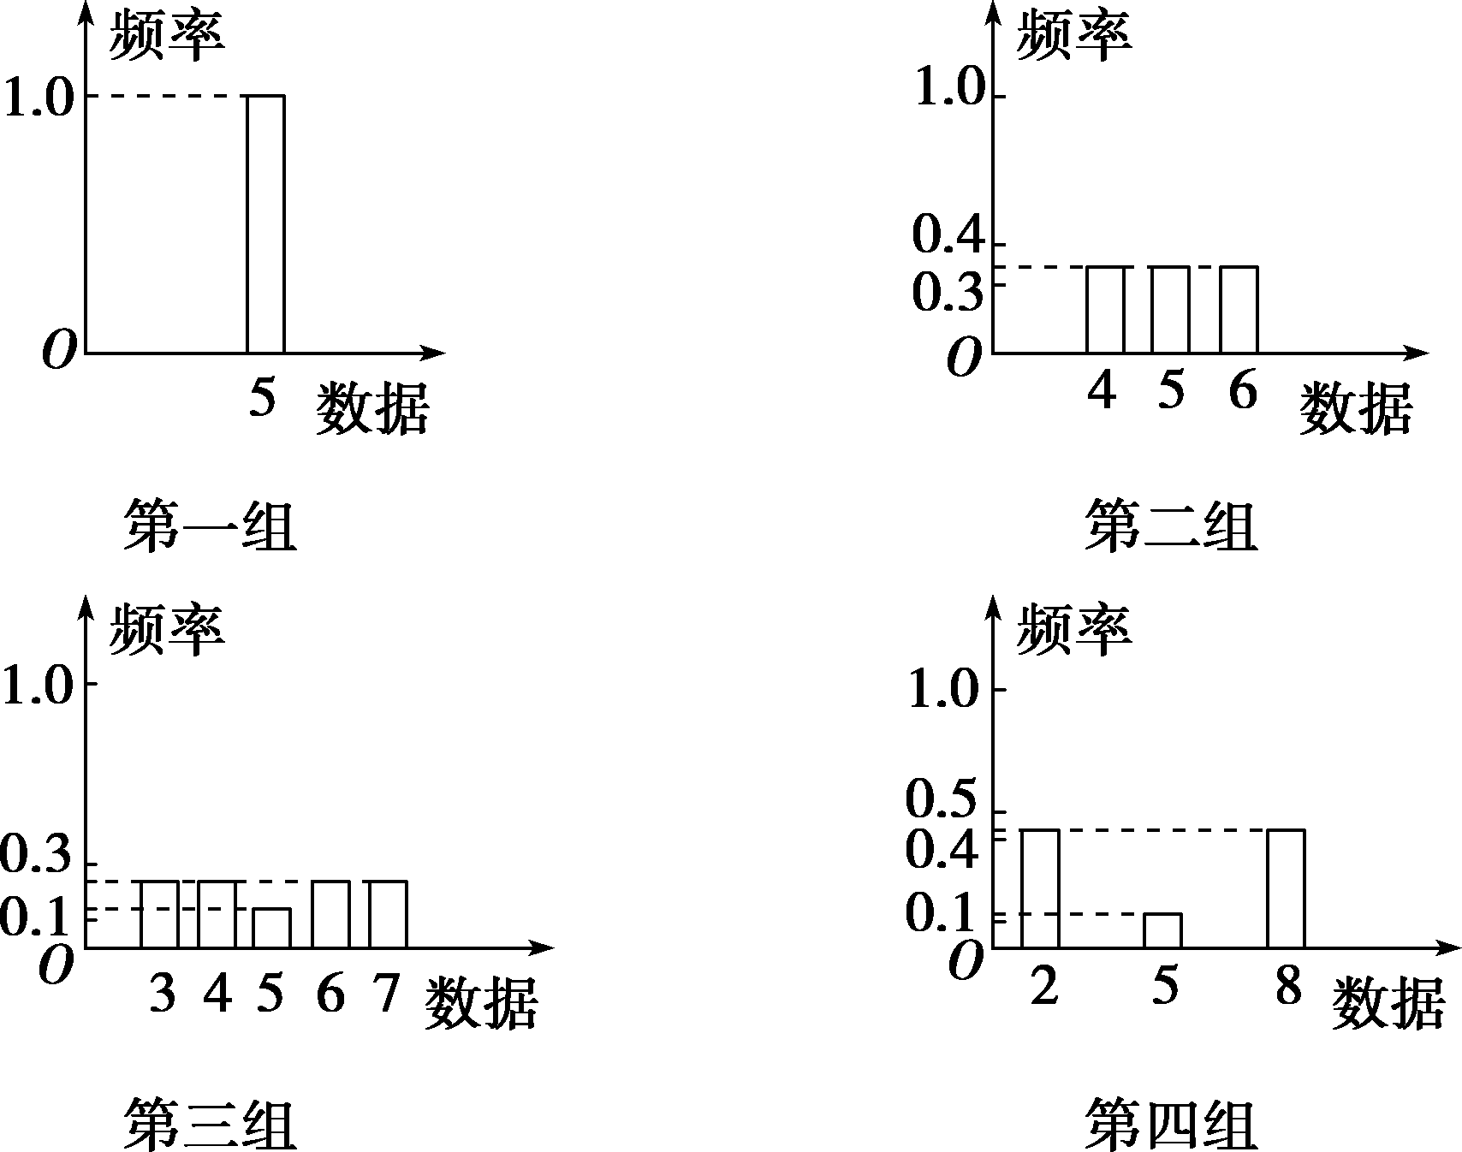  A．第一组  B．第二组  C．第三组  D．第四组 | 教师5：完成例题1.  学生5：甲品种的样本平均数为10，样本方差为  [(9.8－10)²＋(9.9－10)²＋(10.1－10)²＋(10－10)²＋(10.2－10)²]÷5＝0.02.  乙品种的样本平均数也为10，样本方差为  [(9.4－10)²＋(10.3－10)²＋(10.8－10)²＋(9.7－10)²)＋(9.8－10)²]÷5＝0.24.  因为0.24＞0.02，所以，由这组数据可以认为甲种水稻的产量比较稳定．  教师6：布置课堂练习1．  学生6：完成课堂练习，并核对答案． | 通过例题体验用统计信息解决实际问题，提高学生的概括问题的能力、解决问题的能力。  [课堂练习1]  由统计信息解决实际问题．
课堂小结  升华认知 | [问题5]通过这节课，你学到了什么知识？  在解决问题时，用到了哪些数学思想？  [课后练习] 为了实施“精准扶贫”战略，农科院试种了甲、乙两个西红柿新品种，从这两个品种中各任选5株，测量其产量(单位：kg)，得到如下数据：  甲 60 80 70 90 70  乙 80 60 70 80 75  利用上述数据，现从中选出一个品种推荐给农民种植，应该推荐哪个品种呢？ | 教师7：提出问题5．  学生7：  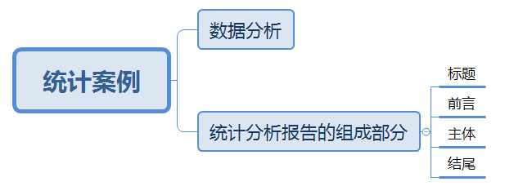  学生8：学生课后进行思考，并完成课后练习．  [描述数据] 使用折线图描述数据如下：  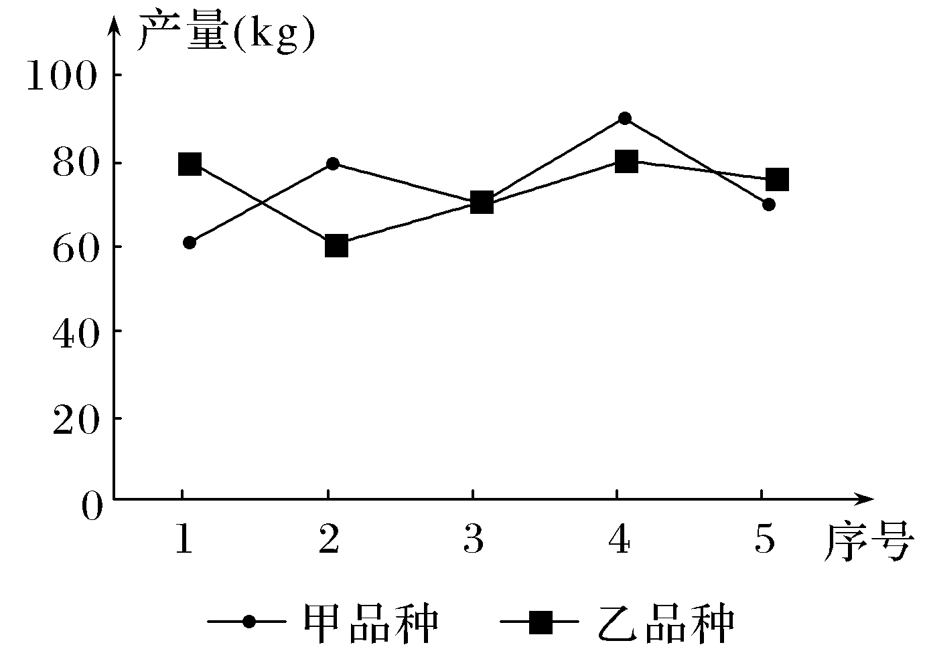  从折线图上可以看出甲品种的平均产量稍高，但其产量不稳定；乙品种的产量稍低，但其产量较稳定.  [计算特征量] 甲品种的平均产量为_{甲}＝74(kg)，乙品种的平均产量为_{乙}＝73(kg)，  所以甲品种的平均产量稍高；  甲品种的方差是s＝$\frac{1}{5}$(14²＋6²＋4²＋16²＋4²)＝104，  乙品种的方差是s＝$\frac{1}{5}$(7²＋13²＋3²＋7²＋2²)＝56，  由于s>s，所以乙品种的产量较稳定.  [解决问题] 从以上分析可以看出甲品种的平均产量稍高，比乙品种单株平均高1 kg，相差不大，但其产量远不如乙品种稳定.因为是推荐给需要扶助的贫困地区的农民种植，其抗风险能力较弱，所以推荐乙品种. | 师生共同回顾总结．引领学生感悟数学认知的过程，体会数学核心素养．  课后练习是对定理巩固，是对本节知识的一个深化认识．

